Мастер–класс « Вместе учимся, играем».
Подготовила и провела воспитатель Кузьмина Ирина Ивановна
«Развитие мелкой моторики рук у детей 2-3 лет»
Цель: повысить педагогическую компетентность родителей о роли мелкой моторики в развитии речи воспитанников; научить родителей играть с детьми в пальчиковые игры и игры с массажным мячом Су-Джок.

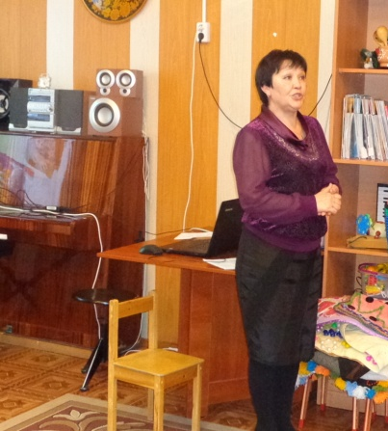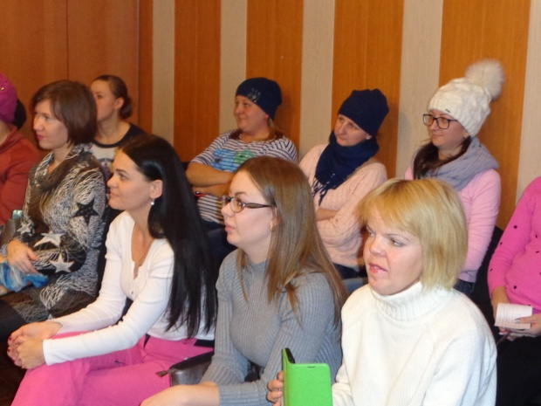

Учёными доказано, что развитие руки находится в тесной связи с развитием речи и мышлением ребёнка. Наши предки пели детям песенки, потешки, играли в “Ладушки”, “Идёт коза”, “Сорока - белобока”, сопровождая речь движениями рук. Современные исследования подтвердили: уровень развития речи детей находится в прямой зависимости от степени сформированности тонких движений пальцев рук. Если развитие движений пальцев отстаёт, то задерживается и речевое развитие.
Поэтому начинать работу по развитию мелкой моторики надо с раннего возраста. Чтобы заинтересовать ребенка и помочь ему овладеть информацией, нужно превратить обучение в игру. Одной из форм такой работы является пальчиковая гимнастика, которая решает множество задач в развитии ребенка. Пальчиковые игры помогают развивать речь, психические процессы: внимание, память, мышление, воображение, тактильную чувствительность, мелкую моторику рук, повышают работоспособность головного мозга, снижают тревожность. Выполняя пальчиками различные упражнения, ребенок развивает мелкие движения рук. Пальцы и кисти приобретают хорошую подвижность, гибкость, исчезает скованность движений.
Давайте вместе с вами поиграем в пальчиковые игры.

Пальчиковая игра «Ёжик маленький»
Показать родителям, как изобразить ёжика, собрав пальцы рук в замок

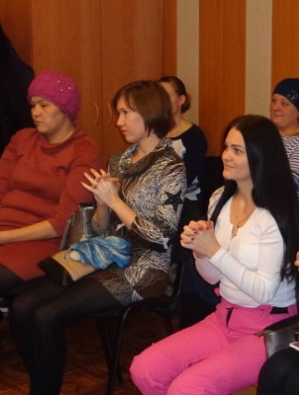
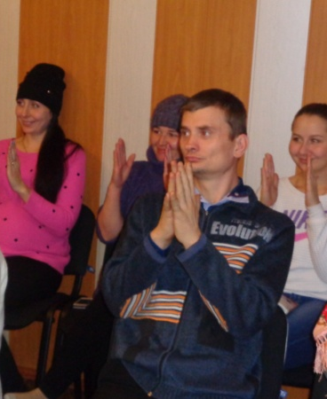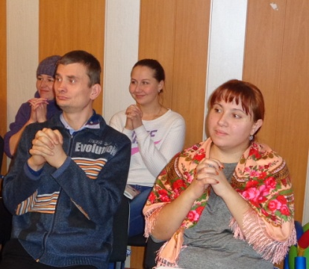

Ёжик маленький замерз,
(прижмите пальцы – ёжик убрал иголки)
И в клубок свернулся.
Солнце ёжика согрело –
(выпрямите пальцы – ёжик показал колючки)
Ёжик развернулся!

Пальчиковая игра «Зайчики в кулачке»
В кулачке у нас живут маленькие пальчики.
(Сжимаем и разжимаем кулачки)
Убежали пальчики –
(Спрятали в кулачки)
Прискакали зайчики
(на обеих руках показали «ушки» из указательного и среднего пальчиков).
В кулачке они сидят – ушки длинные торчат
( шевелим «ушками»)
Спрячем в домик пальчики – где же наши зайчики?
(Спрятали пальчики в кулачки)

Совет: Выбирайте пальчиковые игры короткие и играйте эмоционально с ребенком.
Вначале он будет внимательно слушать, и следить за вашими действиями, затем выполнять движения и произносить отдельные слоги и слова одновременно с вами, а после этого начнет повторять фразы, короткие стихи, причем копируя вашу интонацию.
Игры с массажным мячом Су-Джок.
В настоящее время появилось разнообразие атрибутов для пальчиковой гимнастики и игр. Очень полезен в таких играх массажный мяч Су-Джок. Ребристая игольчатая поверхность мяча воздействует на нервные окончания, улучшает приток крови и активизирует кровообращение и в процессе игровой деятельности у детей развивается мелкая моторика рук и происходит массаж пальцев. Такой массаж оказывает благотворное влияние на весь организм ребенка.
Мячи - массажеры просты в обращении и доступны в любой момент.

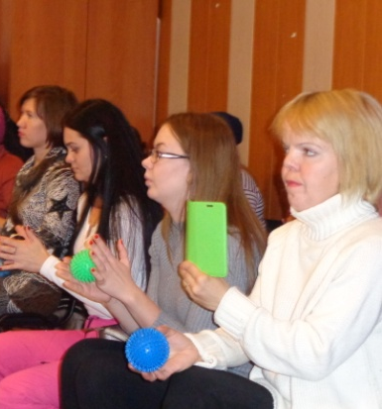
«Веселая игра»
В ручку правую возьмём,
В кулачок его сожмем.
Раз сжимаем, два сжимаем
Шарик мы не выпускаем
В ручку левую возьмем,
В кулачок его сожмём.
Раз сжимаем, два сжимаем
Шарик мы не выпускаем.
( Выполняем движения в соответствии с текстом).

«Ёжик маленький»
(Упражнение выполняется сначала на правой руке, затем на левой.)

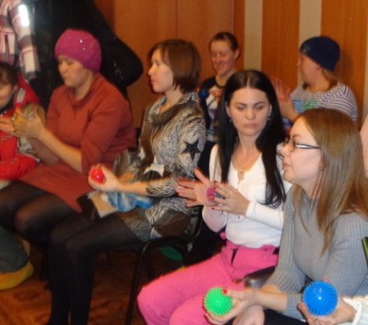
Ежик маленький замерз
и в клубок свернулся.
(Крепко сжать шарик ладонью)
Солнце ежика согрело,
Ежик развернулся.
(Открыть ладонь и показать шарик).

Сегодня мы познакомили вас лишь с малой частью того, чем Вы можете заниматься с ребёнком дома. Включайте свое творчество, выдумку и самое главное, как можно больше общайтесь со своим ребенком.
Желаем успехов Вам и вашим детям!

